Zapisać nowy temat a następnie przepisać notatkę i zapoznać się z prezentacją od slajdu 18 (energetyka)
na podsumowanie wykonać kartę pracy( wydrukować i wkleić do zeszytu)
Temat: Energetyka i Gospodarka morska
1.ENERGETYKA- gałąź przemysłu, która zajmuje się przetwarzaniem dostępnych form energii na postać łatwą do wykorzystania przy zasilaniu wszelkich procesów przemysłowych, a także napędzaniu maszyn i urządzeń używanych w życiu codziennym.
W praktyce, energetyka obejmuje dostarczanie energii w dwóch postaciach: energii elektycznej, energii cieplnej.
2. Podział źródeł energii
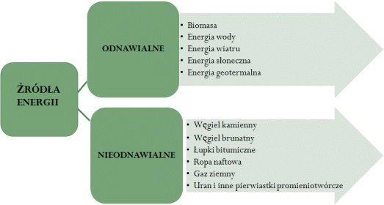
3.W Polsce największe znaczenie w produkcji energii elektrycznej mają elektrownie cieplne( opalane węglem kamiennym 48%, opalane węglem brunatnym 33%)
4 Coraz większe znaczenie w strukturze produkcji energii elektrycznej maja OZE(odnawialne źródła energii).
5.Gospodarka Morska- działalność związana z morzem i jego wodami, polegająca na produkcji, przetwórstwie oraz konsumpcji dóbr i usług które się z tym łączą.
6.Największe porty morskie: Gdańsk, Gdynia, Świnoujście, Szczecin.
7.W Polsce głównie poławiamy :
-szproty
-ostroboki
-śledzie
-dorsze

1. Na podstawie map w prezentacji wypisz 5 wybranych okręgów przemysłowych w Polsce a następnie określ rodzaje działalności firm w poszczególnych okręgach przemysłowych.
np. Gdański- produkcja wyrobów chemicznych, maszyn i urządzeń, energetyka
1.................................................................................................................................
2.................................................................................................................................
3..................................................................................................................................
4..................................................................................................................................
5..................................................................................................................................
2. Największy region przemysłowy Polski to GÓRNOŚLĄSKO-KRAKOWSKA AGLOMERACJA OKRĘGÓW.
Tworzy ją pięć okręgów przemysłowych:
- ……………………
- ……………………
- ……………………
- ……………………
- ……………………
3. Na podstawie mapy w podręczniku str. 139 wypisz główne Elektrownie w Polsce
a) opalane węglem kamiennym-........................................................................................................................................
b)opalane węglem brunatnym-
........................................................................................................................................
c)wodne-
........................................................................................................................................
d)wiatrowe-
........................................................................................................................................
4.Na podstawie podręcznika charakteryzuj dwa dowolne OZE(odnawialne źródła energii) i ich znaczenie dla energetyki w Polsce.
........................................................................................................................................
........................................................................................................................................
........................................................................................................................................
........................................................................................................................................
........................................................................................................................................
........................................................................................................................................
........................................................................................................................................
........................................................................................................................................
........................................................................................................................................
5.Podaj nazwy największych Polskich portów morskich.
.......................................................................................................................................................
6. Na podstawie wykresu str.143 przedstaw procentowo strukturę przeładunków w największych portach morskich w Polsce.
Gdańsk-...................................................................................................................................
Gdynia-...................................................................................................................................
Świnoujście-............................................................................................................................
Szczecin-.................................................................................................................................
7.Krótko przedstaw czym zajmuje się przemysł stoczniowy.
..........................................................................................................................................................................................................................................................................................................................................................................................................................................................................................................................................................................................................................................................................................................................................................................................................................................................................................................................................

